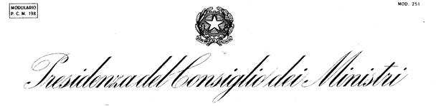

Allegato 5

AVVISO PUBBLICO DEL 24 LUGLIO 2024
PER LA SELEZIONE DI PROGETTI PER L’ISTITUZIONE O IL RAFFORZAMENTO
DI CENTRI CONTRO LE DISCRIMINAZIONI MOTIVATE DA ORIENTAMENTO SESSUALE E IDENTITÀ DI GENERE

DICHIARAZIONE DI IMPEGNO A COSTITUIRSI IN ATS

Con riferimento al progetto dal titolo …………………………………………………………………

relativo all’Avviso sopra menzionato,

il/la sottoscritto/a ……………………………………………………………………………………
in qualità di ……………………………………del soggetto …………………………………………

il/la sottoscritto/a ……………………………………………………………………………………
in qualità di ……………………………………del soggetto …………………………………………

il/la sottoscritto/a ……………………………………………………………………………………
in qualità di ……………………………………del soggetto …………………………………………

(Ripetere il paragrafo, ove necessario, per ogni soggetto partecipante all’ATS)

DICHIARANO

l’intenzione di costituire un’ATS tra i predetti, qualora il progetto presentato sia ammesso a finanziamento, indicando come capofila
…………………………………………………………………………………………………………

Luogo e data

Firma del legale rappresentante*
………………………………

*Si ricorda di firmare digitalmente con firma elettronica avanzata o con firma elettronica qualificata. In caso di ATS, costituita o da costituirsi, il presente Allegato deve essere firmato anche dai legali rappresentanti di ciascuno dei componenti l’ATS, compreso il capofila.

